18127150

Âu Hồng Minh

Google Play Store

**Khi được đưa vào Google Play, bạn cho ứng dụng và game của mình đến hang tỉ người dùng thiết bị Android trên hơn 190 quốc gia trên thế giới.**

* **Đề xuất được cá nhân hóa:**

Google Play đề xuất vài bộ sưu tập các ứng dụng và game một cách cá nhân hóa được dựa trên lịch sử hoạt động, mục tiêu hành động, địa điểm và các sự kiện quan trọng. Những bộ sưu tập này sẽ được tuyển chọn từ bên nhóm biên tập của Google Play nhằm đảm bảo việc tập hợp các ứng dụng và game tốt nhất cho người dùng.

* **Mở chiến dịch đăng kí trước (Pre-registration) cho người dùng:**

Nhằm bắt giữ thị hiếu của người dùng và tăng tốc hiệu suất khởi chạy.

Sau khi đăng ký trước được bật, sản phẩm của bạn có thể tìm kiếm được trên Play Store, nơi người dùng có thể tìm hiểu và đăng ký trước cho ứng dụng hoặc game của bạn trước khi ra mắt. Sau khi bạn khởi chạy, những người dùng đã đăng ký trước sẽ nhận được thông báo rằng ứng dụng hoặc game của bạn có sẵn cho thiết bị của họ. Các thiết bị đủ điều kiện sẽ tự động tải xuống và cài đặt ứng dụng hoặc game, việc này giúp tăng số lượng tải về của ứng dụng và game.

* **Google Play Instant:**

Với Google Play Instant, người dùng có thể trải nghiệm ứng dụng và game mà không cần phải tải về. Tiện ích này có trên Google Play Store, Google Play Games và bất cứ nơi nào có đường dẫn liên kết.

* **Google Play Pass:**

Google Play Pass là một dịch vụ đăng ký mới cung cấp quyền truy cập vào hàng trăm ứng dụng và trò chơi, hoàn toàn không có quảng cáo và mua hàng trong ứng dụng. Play Pass cung cấp một bộ sưu tập đầu sách chất lượng cao, được tuyển chọn - với nội dung mới được bổ sung thường xuyên.

Ngoài ra Play Pass giúp bạn kiếm doanh thu từ những người đăng ký Play Pass khi họ tương tác với ứng dụng của bạn, làm nổi bật ứng dụng trong Play Store và cho người dùng Play Pass khác biết chất lượng của ứng dùng bằng huy hiệu Play Pass.

* **Truy cập sớm (Early Access):**

Vài người dùng muốn được trãi nghiệm sản phẩm mới hoặc sự đổi mới với game trước mọi người. Bằng cách chạy thử nghiệm trước khi ra mắt, bạn cấp cho họ quyền truy cập sớm để họ giúp bạn cải thiện ứng dụng và game trước khi ra mắt. Bạn cũng có thể bày tỏ sự quan tâm khi trở thành một phần của bộ sưu tập các ứng dụng và game có truy cập sớm.

* **Lựa chọn từ Nhà biên tập (Editors’ choice):**

Các ứng dụng và game được tuyển chọn bởi nhà biên tập giới thiệu người dùng những gì tốt nhất về sự đổi mới, sáng tạo và thiết kế trên Android. Nó có thể trở thành hit lớn hoặc phục vụ một thị trường ngách.

* **Biểu đồ và danh mục (Charts & categories):**

Mọi người có thể khám phá các ứng dụng và game phổ biến và theo xu hướng từ biểu đồ hoặc duyệt qua hơn 40 danh mục phổ biến. Gia đình cũng có thể được trải nghiệm các ứng dụng và game thân thiện với gia đình và trẻ em. Ngoài việc nhận ra các ứng dụng mới, thuật toán xu hướng cũng đánh dấu các ứng dụng hiện có đang thịnh hành do chất lượng của chúng được cải thiện.

Phương thức thanh toán cho người dùng:

Với thanh toán trên Google Play, bạn có quyền kiểm soát chi tiết để tính phí ứng dụng, sản phẩm trong ứng dụng và đăng ký. Người dùng thực hiện thanh toán nhanh chóng, dễ dàng và an toàn bằng nhiều phương thức khác nhau ở hơn 135 quốc gia.

* Thẻ tín dụng và thẻ ghi nợ
* Thanh toán trực tiếp cho nhà cung cấp dịch vụ di động
* Thẻ quà tặng
* Google Pay
* Paypal

Hỗ trợ:

Trung tâm trợ giúp của Google Play Console chứa thông tin để hướng dẫn người dùng qua tính năng của bảng điều khiển. Khi người dùng gặp các vấn đề về tài khoản, xuất bản hoặc giao dịch cụ thể, họ có thể liên hệ với nhóm hỗ trợ để được trợ giúp.

GUIDES

1. Hướng dẫn cho người mới bắt đầu để xuất bản ứng dụng:
2. Những gì bạn cần cho một ứng dụng:

* Giá cả:

Bạn có thể cho ứng dụng của mình miễn phí hoặc tạo một hồ sơ thanh toán để người dùng trả tiền cho ứng dụng. Người dùng phải trả phí cho ứng dụng có tính phí trước khi tải về dùng.

* Phân phối:

Khi tung ra thị trường ứng dụng của mình, bạn có thể chọn quốc gia có thể sử dụng. Ngoài ra bạn có thể chọn các thiết bị Android khác để chạy ứng dụng của mình như Android Wear, Android Auto và Android TV.

* Tạo tác phẩm:

Giới thiệu ứng dụng của bạn bằng cách tạo bản phát hành trên Play Console. Bản phát hành là sự kết hợp của một hoặc nhiều tạo tác bản dựng, chẳng hạn như Android App Bundle, tệp APK hoặc tệp mở rộng. Để kiểm tra, trước tiên hãy phát hành bản nhạc thử nghiệm. Nếu bạn đã sẵn sàng xuất bản ứng dụng của mình cho tất cả người dùng, hãy chọn phiên bản chính thức.

* Nội dung:

Để đảm bảo rằng ứng dụng của bạn an toàn cho người dùng mà bạn nhắm tới, cần tuân thủ Chính sách của Google Play và đáp ứng các yêu cầu pháp lý, bạn sẽ cung cấp và quản lý thông tin về nội dung ứng dụng của mình. Bạn cũng sẽ nhận được xếp hạng nội dung ứng dụng. Để nhận được xếp hạng cho từng ứng dụng của bạn, hãy điền vào bảng câu hỏi xếp hạng trên Play Console về bản chất của nội dung ứng dụng của bạn. Sau khi hoàn thành bảng câu hỏi, ứng dụng của bạn sẽ nhận được xếp hạng nội dung từ nhiều cơ quan xếp hạng. Xếp hạng được chỉ định cho ứng dụng của bạn hiển thị trên Google Play được xác định bởi câu trả lời bảng câu hỏi của bạn.

* Danh sách cửa hàng và cài đặt:

Thiết lập tiêu đề, mô tả, nội dung đồ họa (biểu tượng, ảnh chụp màn hình và video), danh mục và thông tin khác của ứng dụng. Danh sách cửa hàng chất lượng thấp có thể tạo ra trải nghiệm khó chịu cho người dùng và dẫn đến việc ứng dụng của bạn bị tạm ngưng trên Google Play. Xem trước toàn bộ nguyên tắc trong Chính sách chương trình dành cho nhà phát triển trên Google Play.

* Trang tổng quan:

Trong khi bạn đang thiết lập, Trang tổng quan hiển thị cho bạn những việc bạn cần làm để thiết lập và chạy ứng dụng của mình. Điều này bao gồm các đề xuất về cách quản lý, kiểm tra và quảng cáo ứng dụng của bạn. Nếu bạn không chắc chắn về bước tiếp theo trong quy trình xuất bản của mình, hãy điều hướng đến Trang tổng quan để khám phá những việc bạn có thể làm.

1. Lần đầu tiên xuất bản một ứng dụng:

* Tạo ứng dụng:

Sau khi bạn đã đăng ký tài khoản nhà phát triển trên Google Play và xem xét các chính sách dành cho nhà phát triển của Google Play, hãy chọn All apps > Create App trên Play Console để bắt đầu. Sau khi tạo ứng dụng, bạn có thể bắt đầu thiết lập ứng dụng bằng cách cung cấp thông tin chi tiết về nội dung ứng dụng và nhập thông tin cho danh sách cửa hàng Google Play của bạn. Trang tổng quan của ứng dụng sẽ hướng dẫn bạn qua tất cả các bước quan trọng nhất để đưa ứng dụng của bạn lên Google Play.

* Tạo bản phát hành để thử nghiệm ứng dụng của bạn:

Sau khi bạn tạo ứng dụng trên Play Console, hãy tạo bản phát hành để giới thiệu cho người dùng. Sử dụng Theo dõi thử nghiệm nội bộ và chia sẻ ứng dụng nội bộ để thử nghiệm ứng dụng của bạn với tối đa 100 người dùng. Sử dụng phiên bản thử nghiệm kín để kiểm tra với tối đa 2000 người dùng do bạn chọn hoặc hiển thị phiên bản thử nghiệm của bạn trên Google Play với phiên bản thử nghiệm mở. Sau đó, bạn có thể triển khai một bản phát hành trong phiên bản chính thức để xuất bản cho tất cả người dùng.

* Xuất bản ứng dụng cho tất cả người dùng:

Sau khi bạn hoàn thành bài kiểm tra và bạn tự tin với ứng dụng của mình, hãy tạo một bản phát hành trong phiên bản chính thức để khởi chạy ứng dụng của bạn cho tất cả người dùng ở các quốc gia mà bạn đã nhắm đến.

1. Triển khai ứng dụng cho các doanh nghiệp sử dụng Google Play

* Các doanh nghiệp và nhân viên của họ sử dụng phiên bản Google Play được quản lý để truy cập vào hệ sinh thái phong phú của các ứng dụng làm việc và năng suất. Google Play được quản lý cho phép các doanh nghiệp triển khai hàng loạt ứng dụng miễn phí một cách an toàn cho nhân viên của họ.
* Các tính năng quản lý tích hợp của Android cho phép quản trị viên CNTT quản lý đầy đủ các thiết bị được sử dụng riêng cho công việc. Đối với các thiết bị cá nhân và thiết bị làm việc được kích hoạt cá nhân, quản trị viên có thể tạo và quản lý một hồ sơ công việc riêng biệt. Các ứng dụng trong Google Play được quản lý được cài đặt trong hồ sơ công việc, cấp cho quản trị viên toàn quyền kiểm soát đối với ứng dụng và dữ liệu của ứng dụng. Mọi ứng dụng hoặc dữ liệu bên ngoài hồ sơ công việc vẫn ở chế độ riêng tư đối với người dùng.
* Google Play được quản lý và các tính năng dành cho doanh nghiệp của Android mang đến cơ hội đáng kể cho các nhà phát triển từ một số miền, bao gồm:
* **Nhà cung cấp phần mềm và ISVs:** Các công ty độc lập phát triển các sản phẩm hoặc dịch vụ phần mềm để bán hoặc phân phối cho các doanh nghiệp.
* **Nhà phát triển đại lý và nhà tích hợp hệ thống (SI):** Các công ty phát triển phần mềm, dịch vụ và giải pháp tùy chỉnh hoặc bán tùy chỉnh dựa trên các yêu cầu mà doanh nghiệp cung cấp.
* **Các nhà phát triển doanh nghiệp nội bộ:** Các nhà phát triển làm việc trong doanh nghiệp để tạo ra phần mềm và giải pháp cho phân phối nội bộ.

## Google Play - một nền tảng phân phối ứng dụng an toàn

Google Play có một hồ sơ theo dõi đã được chứng minh về việc giảm thiểu nguy cơ Ứng dụng có khả năng gây hại (PHA) được cài đặt trên thiết bị Android. Các [Năm Android trong đánh giá](https://android-developers.googleblog.com/2017/03/android-security-2016-year-in-review.html) báo cáo, công bố trên [Blog của Google an ninh](https://security.googleblog.com/), cho thấy cách các thiết bị có cài đặt ứng dụng độc quyền từ Google Play, chứ không phải là ứng dụng sideload chưa biết từ các nguồn khác, có nguy cơ thấp hơn nhiều.

Cùng nhau, Google Play và Android làm việc để làm cho trải nghiệm của người dùng trên Android an toàn bằng cách quét mọi ứng dụng được xuất bản trên Google Play để tìm phần mềm độc hại và lỗ hổng bảo mật. Google Play cũng đảm bảo rằng các bản cập nhật ứng dụng luôn có chữ ký của nhà phát triển ban đầu, tránh bị chiếm quyền điều khiển ứng dụng.

### Dành cho tất cả các nhà phát triển

#### Bảo vệ

Bảo mật là mối quan tâm lớn đối với các doanh nghiệp quản lý ứng dụng và thiết bị di động. Khi phát triển một ứng dụng để sử dụng ở nơi làm việc, hãy nhớ rằng các doanh nghiệp có ý thức bảo mật dữ liệu hơn bao giờ hết, đặc biệt là khi nói đến các tính năng chia sẻ thông tin với các dịch vụ khác. Để giữ an toàn cho dữ liệu ứng dụng của bạn, hãy làm theo các [phương pháp hay nhất về bảo mật và quyền riêng tư](https://developer.android.com/training/best-security.html). Đặc biệt:

* Chỉ sử dụng các giao thức mạng an toàn.
* Sử dụng bộ nhớ cục bộ mặc định trong Android, thay vì bộ nhớ dùng chung hoặc bộ nhớ ngoài.
* Nếu bạn lo lắng về việc lạm dụng hoặc có dữ liệu nhạy cảm, hãy sử dụng [API chứng thực SafetyNet](https://developer.android.com/training/safetynet/index.html) , cho phép ứng dụng của bạn xác nhận rằng thiết bị mà nó đang chạy là xác thực và không bị xâm phạm.

#### Tính tương thích của hồ sơ công việc

Hồ sơ công việc là một không gian hợp lý được cung cấp trên thiết bị Android để giữ dữ liệu công việc và cá nhân riêng biệt. Bạn có thể phải sửa đổi ứng dụng của mình để ứng dụng hoạt động đáng tin cậy trên thiết bị có hồ sơ công việc (xem [Thiết lập](https://developer.android.com/work/managed-profiles.html) hồ sơ [được quản lý](https://developer.android.com/work/managed-profiles.html)để biết các phương pháp hay nhất chi tiết). Nhiều ứng dụng đã tương thích, nhưng hãy luôn kiểm tra ứng dụng của bạn bằng [ứng dụng mẫu BasicManagedProfile](https://github.com/android/enterprise-samples/tree/main/BasicManagedProfile) để chắc chắn.

#### Cấu hình được quản lý

Ứng dụng của bạn phải hỗ trợ các [cấu hình được quản lý](https://developer.android.com/work/managed-configurations.html), cho phép quản trị viên CNTT định cấu hình từ xa cài đặt ứng dụng cho tất cả người dùng hoặc người dùng cá nhân. Ví dụ về cài đặt này bao gồm:

* Địa chỉ máy chủ và cài đặt giao thức: Ví dụ: một ứng dụng máy khách VPN có thể phức tạp để người dùng định cấu hình theo cách thủ công. Cho phép quản trị viên CNTT gửi gói cấu hình đầy đủ trực tiếp đến thiết bị của người dùng. Sau đó, người dùng sẽ có thể sử dụng ứng dụng ngay lập tức.
* Khả năng bật và tắt các tính năng: Ví dụ: bạn có thể muốn cung cấp nhiều phụ trợ lưu trữ đám mây cho ứng dụng của mình, nhưng một doanh nghiệp có thể chỉ muốn cho phép sử dụng phần mềm mà họ đã mua. Vì vậy, hãy cho phép họ chặn những người khác.
* Gợi ý đăng nhập để bootstrap [SSO](https://developer.android.com/work/guide.html#sso) để có trải nghiệm đăng nhập người dùng tối ưu.

Xem [bản trình bày I / O dành cho doanh nghiệp Android](https://www.youtube.com/watch?v=Za0OQo8DRM4)để xem các ví dụ này trong thực tế.

Trong ứng dụng, bạn chỉ định tùy chọn nào có thể được định cấu hình và sẽ xuất bản thông tin này lên Google Play được quản lý.

Nếu bạn cập nhật giản đồ cấu hình được quản lý cho ứng dụng của mình, hãy đảm bảo rằng nó vẫn tương thích ngược. Duy trì khả năng tương thích này là mong muốn vì có thể nhiều người dùng khác nhau sẽ có các phiên bản khác nhau của ứng dụng của bạn (ít nhất là tạm thời) và quản trị viên CNTT sẽ muốn có trải nghiệm cấu hình từ xa nhất quán giữa các phiên bản để đảm bảo quản lý ứng dụng hiệu quả.

#### Công cụ phân phối

Sử dụng [Google Play Console](https://play.google.com/console) để tải lên, quản lý và xuất bản ứng dụng của bạn. Play Console đi kèm với nhiều tùy chọn cấu hình và tính năng thử nghiệm được thiết kế để giúp bạn cung cấp các ứng dụng tốt nhất có thể cho người dùng của mình.

* [Chạy các thử nghiệm nội bộ, kín và mở](https://developer.android.com/distribute/best-practices/launch/test-tracks) đối với các bản cập nhật để thu thập phản hồi từ người dùng nội bộ hoặc một tập hợp con người dùng bên ngoài của bạn, sau đó thực hiện các cải tiến hoặc chỉnh sửa trước khi phát hành rộng rãi hơn ứng dụng của bạn.
* [Sử dụng](https://support.google.com/googleplay/android-developer/answer/6346149) phát hành theo [giai đoạn](https://support.google.com/googleplay/android-developer/answer/6346149) để phát hành dần dần các bản cập nhật ứng dụng cho cơ sở người dùng của bạn. Nếu bạn gặp sự cố, bạn có thể tạm dừng triển khai bất kỳ lúc nào.
* Sau khi ứng dụng của bạn được xuất bản, hãy [truy cập thống kê hiệu suất và các báo cáo quan trọng khác](https://support.google.com/googleplay/android-developer/topic/3450942) để hiểu rõ hơn về cơ sở người dùng của bạn.

Tìm hiểu thêm về các tính năng [Play Console](https://developer.android.com/distribute/console/features) có sẵn để giúp xuất bản và phân phối ứng dụng của bạn.

### Đối với nhà cung cấp phần mềm

Với tư cách là nhà phát triển Google Play, các ứng dụng miễn phí của bạn sẽ tự động có sẵn để quản trị viên CNTT phát hiện và phê duyệt. Sau đó, quản trị viên CNTT có thể phân phối các ứng dụng đó cho lực lượng lao động của họ bằng cách sử dụng Google Play được quản lý. Các ứng dụng trả phí không được hỗ trợ.

#### Trưng bày

Đưa các ứng dụng liên quan đến doanh nghiệp của bạn được liệt kê trên [Cửa hàng Google Play được quản lý](https://play.google.com/work)để chúng nổi bật so với các ứng dụng dành cho người tiêu dùng.

Managed Google Play cũng được nhúng trong nhiều [hệ thống Quản lý di động doanh nghiệp](https://androidenterprisepartners.withgoogle.com/emm/) phổ biến mà quản trị viên CNTT sử dụng hàng ngày để quản lý các ứng dụng và thiết bị di động.

Nếu ứng dụng Android của bạn là ứng dụng đồng hành với dịch vụ end-to-end lớn hơn, thì bạn nên mô tả dịch vụ đầy đủ của mình trong danh sách Cửa hàng Play của ứng dụng. Hãy nhớ rằng quản trị viên CNTT và người dùng sẽ đọc mô tả ứng dụng của bạn để chọn toàn bộ dịch vụ chứ không chỉ ứng dụng Android của bạn.

#### Nhân rộng

Tiếp cận đối tượng mới trên quy mô lớn với việc triển khai hàng loạt. Các doanh nghiệp có thể sử dụng Google Play được quản lý để triển khai hàng loạt ứng dụng miễn phí cho các thiết bị được quản lý.

#### Lợi nhuận tiềm năng

Các doanh nghiệp thường quan tâm đến việc mua hỗ trợ mở rộng cho các ứng dụng quan trọng của doanh nghiệp, mở ra cơ hội kiếm tiền mới. Tùy thuộc vào sản phẩm hoặc dịch vụ của mình, bạn có thể xem xét giới thiệu các chương trình định giá cho các tính năng mở rộng, giờ mở rộng, liên hệ trực tiếp, đào tạo nội bộ hoặc các mức hỗ trợ theo từng cấp.

### Dành cho các nhà phát triển đại lý

#### Cấu hình được quản lý để tùy chỉnh ứng dụng

[Cấu hình được quản lý](https://developer.android.com/work/managed-configurations.html) có thể giúp tùy chỉnh ứng dụng cho khách hàng trong khi giảm thiểu chi phí duy trì nhiều APK. Bằng cách sử dụng các cấu hình được quản lý để xác định tập hợp các thông số cho tùy chỉnh ứng dụng (ví dụ: phối màu, chuỗi giao diện người dùng, biểu trưng ứng dụng, bật và tắt các mô-đun khác nhau, v.v.), mỗi khách hàng có thể có trải nghiệm hoàn toàn khác khi bạn duy trì APK duy nhất.

#### Quyền truy cập được ủy quyền vào tài khoản Nhà phát triển trên Google Play cho khách hàng của bạn

Nếu bạn chịu trách nhiệm xuất bản và duy trì các ứng dụng nội bộ của khách hàng, thì khách hàng của bạn có thể [định cấu hình quyền truy cập xuất bản được ủy quyền](https://support.google.com/googleplay/android-developer/answer/2528691)vào tài khoản Nhà phát triển trên Google Play của họ. Sau đó, bạn có thể xuất bản trực tiếp ứng dụng mới hoặc ứng dụng cập nhật, thay vì gửi APK ứng dụng khách của bạn để họ xuất bản. Quyền truy cập tài khoản nhà phát triển này có thể bị hạn chế đối với các vai trò cụ thể hoặc ứng dụng cụ thể, vì vậy khách hàng của bạn vẫn có quyền kiểm soát.

Ngoài ra còn có một [API xuất bản](https://developers.google.com/android-publisher/) cho phép bạn cắm trực tiếp quy trình xuất bản của mình vào quy trình xuất bản Play cho khách hàng của bạn.

### Dành cho các nhà phát triển doanh nghiệp nội bộ

#### Ứng dụng riêng tư

[Ứng dụng riêng tư](https://support.google.com/googleplay/work/answer/6145139#publishprivate) là những ứng dụng chỉ được phân phối cho tổ chức của bạn. Chúng không xuất hiện trên Cửa hàng Play công cộng. Ứng dụng riêng tư là một cách tuyệt vời để doanh nghiệp sử dụng tất cả sức mạnh và quy mô của Google Play để triển khai các ứng dụng nội bộ một cách an toàn và riêng tư.

Ngoài ra còn có một API để xuất bản ứng dụng riêng tư cho doanh nghiệp. Để tìm hiểu thêm, hãy đọc [Xuất bản ứng dụng riêng tư](https://developers.google.com/android/work/play/custom-app-api/publish) .

Ứng dụng doanh nghiệp tư nhân không bắt buộc phải xuất bản với Android App Bundles và có thể tiếp tục sử dụng APK để phân phối.

#### APK do Google lưu trữ và APK tự lưu trữ

Có hai tùy chọn để lưu trữ APK của ứng dụng của bạn. Bạn có thể tải APK lên Google Play và nó phân phối nó một cách an toàn cho người dùng của bạn. Ngoài ra, bạn có thể lưu trữ APK trên máy chủ của mình. Bạn có thể muốn làm điều này nếu bạn muốn lưu trữ APK tại cơ sở của mình, đằng sau tường lửa của bạn.

Tuy nhiên, có một số lợi ích khi lưu trữ APK của bạn trên Google Play:

1. [**Quét lỗ hổng ứng dụng của Google**](https://developer.android.com/google/play/asi.html) : Thường rất khó để biết các SDK và thư viện nào mà các nhà phát triển của bạn đã sử dụng để xây dựng một ứng dụng nội bộ. Ngoài ra, các nhà phát triển có thể không phải lúc nào cũng sử dụng các phương pháp bảo mật tốt nhất. Công cụ quét lỗ hổng bảo mật của Google kiểm tra nhiều lỗ hổng bảo mật đã biết, giúp bạn tin tưởng hơn vào tính bảo mật của ứng dụng của mình.
2. **Các bản vá cập nhật ứng dụng** : Google tối ưu hóa các bản cập nhật ứng dụng mà nó cung cấp cho các thiết bị, chỉ gửi các điểm khác biệt và nén tất cả dữ liệu. Điều này có nghĩa là phân phối các bản cập nhật nhanh hơn với mức tiêu thụ dữ liệu thấp hơn.
3. **Sự hiện diện của máy chủ toàn cầu** : Bộ nhớ đệm cạnh của Google Play đảm bảo rằng nhân viên của bạn ở bất kỳ đâu, họ sẽ được phục vụ bởi các máy chủ gần họ nhất, mang lại cho họ hiệu suất tải xuống tốt nhất có thể.
4. [**Báo cáo trước khi ra mắt**](https://support.google.com/googleplay/android-developer/answer/7002270) : Sau khi bạn tải lên và xuất bản ứng dụng lên phiên bản thử nghiệm kín mặc định hoặc phiên bản thử nghiệm mở, một loạt thiết bị thử nghiệm trong Phòng thí nghiệm kiểm tra Firebase sẽ tự động khởi chạy và thu thập thông tin ứng dụng của bạn trong vài phút. Quá trình thu thập thông tin sẽ thực hiện các tác vụ cơ bản vài giây một lần trên ứng dụng của bạn, chẳng hạn như nhập, nhấn và vuốt. Điều này giúp bạn kiểm tra mọi vấn đề về sự cố rõ ràng với ứng dụng của mình, trên một loạt thiết bị Android phổ biến.

Trong cả hai trường hợp, siêu dữ liệu về ứng dụng của bạn được hiển thị cho người dùng của bạn trong ứng dụng Cửa hàng Play trên thiết bị được quản lý hoặc hồ sơ công việc của họ được lưu trữ trong Google Play.

#### Triển khai các bản cập nhật

Google Play giúp dễ dàng triển khai các bản cập nhật ứng dụng. Tự động cập nhật được bật theo mặc định trên mọi thiết bị Android có cài đặt Google Play. Chỉ cần xuất bản bản cập nhật ứng dụng của bạn thông qua Google Play Console và Google Play sẽ tự động thực hiện phần còn lại.

Có thể mất vài ngày để ứng dụng của bạn được cập nhật trên mọi thiết bị. Điều này là do Google Play đợi thời gian tối ưu để cập nhật ứng dụng, chẳng hạn như khi thiết bị đang sạc và bật Wi-Fi.

## Tạo ứng dụng và trò chơi cho trẻ em và gia đình

Khi nói đến trẻ em và công nghệ, tất cả chúng ta đều có chung một mục tiêu: giữ cho trẻ em được an toàn. Bảo vệ trẻ em và bảo vệ quyền riêng tư của chúng là trách nhiệm mà tất cả chúng ta cùng chia sẻ. Để đảm bảo trẻ em có trải nghiệm tích cực trên Google Play, chúng tôi yêu cầu tất cả các nhà phát triển:

* Hãy xem xét cẩn thận đối tượng mục tiêu của ứng dụng của bạn.
* Nếu đối tượng mục tiêu của bạn bao gồm trẻ em, hãy tuân thủ các chính sách về Gia đình của chúng tôi.
* Nếu đối tượng mục tiêu của bạn không bao gồm trẻ em, hãy đảm bảo hoạt động tiếp thị của bạn không vô tình thu hút họ.

Bài viết này sẽ giúp bạn hiểu các chính sách của chúng tôi có ý nghĩa như thế nào đối với ứng dụng của bạn. Nếu bạn muốn được đào tạo thêm về chủ đề này, hãy truy cập [Học viện ứng dụng thành công của Google Play](https://playacademy.exceedlms.com/student/catalog/list?category_ids=2558) .

## Chính sách phân loại ứng dụng và gia đình

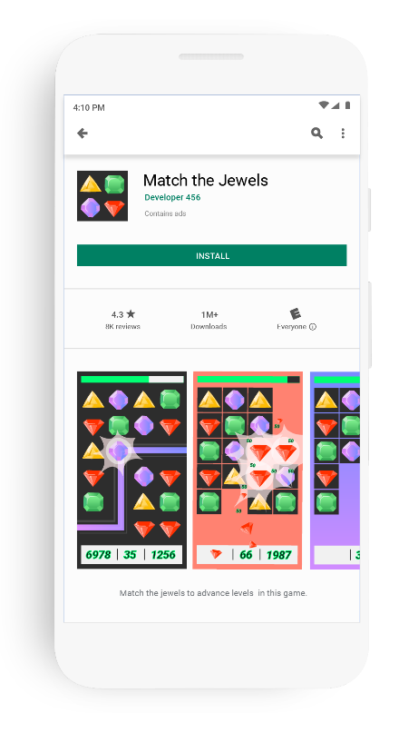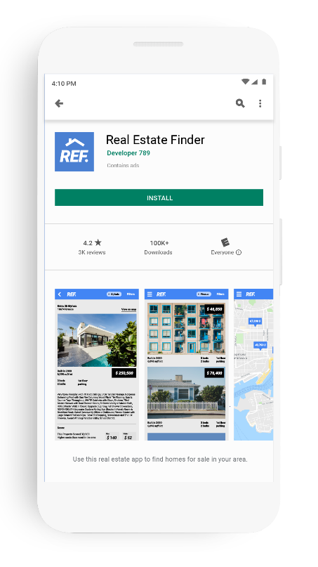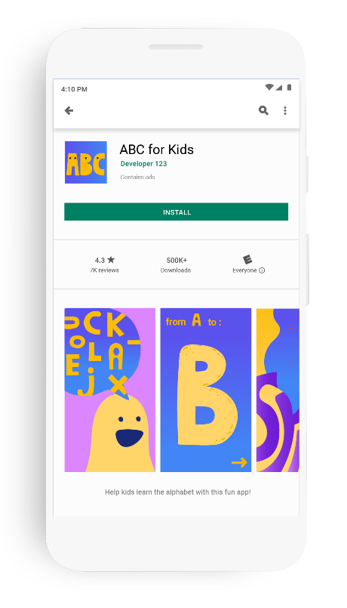Các ứng dụng trên Google Play được phân loại và áp dụng các chính sách theo các nhóm đối tượng mục tiêu sau: trẻ em, trẻ em trở lên, người dùng lớn tuổi.

##### **Đối tượng mục tiêu: Trẻ em**

Toàn bộ ứng dụng phải tuân theo các chính sách nghiêm ngặt nhất về Gia đình của chúng tôi

##### **Đối tượng mục tiêu: Trẻ em và Người lớn tuổi**

Toàn bộ ứng dụng phải tuân theo chính sách của Gia đình hoặc có màn hình dành cho độ tuổi trung lập và tuân theo chính sách của Gia đình khi trẻ em hoặc người dùng không xác định sử dụng ứng dụng

##### **Đối tượng mục tiêu: Người dùng lớn tuổi**

Ứng dụng không tuân theo chính sách Gia đình

Các [chính sách gia đình](https://play.google.com/about/families/) bao gồm các yêu cầu như:

* Đảm bảo rằng mọi nội dung trong ứng dụng của bạn mà trẻ em có thể xem đều phù hợp với chúng.
* Chỉ hiển thị những quảng cáo phù hợp với trẻ em và sử dụng SDK quảng cáo từ [Chương trình quảng cáo cho gia đình](https://support.google.com/googleplay/android-developer/answer/9283445) . *Người tạo SDK quan tâm đến chương trình này nên hoàn thành [biểu mẫu](https://support.google.com/googleplay/android-developer/?p=adnet) này*[*.*](https://support.google.com/googleplay/android-developer/?p=adnet)
* Đảm bảo ứng dụng của bạn (bao gồm tất cả API, SDK và quảng cáo) tuân thủ tất cả các luật và quy định hiện hành liên quan đến trẻ em, bao gồm [Đạo luật bảo vệ quyền riêng tư trên mạng của trẻ em Hoa Kỳ (COPPA)](https://www.ftc.gov/tips-advice/business-center/privacy-and-security/children's-privacy) và [Quy định chung về bảo vệ dữ liệu](https://ec.europa.eu/commission/priorities/justice-and-fundamental-rights/data-protection/2018-reform-eu-data-protection-rules_en" \l "abouttheregulationanddataprotection) của [Liên minh Châu Âu (GDPR).](https://ec.europa.eu/commission/priorities/justice-and-fundamental-rights/data-protection/2018-reform-eu-data-protection-rules_en" \l "abouttheregulationanddataprotection)
* Các ứng dụng có đối tượng mục tiêu chỉ bao gồm trẻ em cần tuân theo các yêu cầu bổ sung trong [chương trình Được thiết kế cho gia đình](https://play.google.com/about/families/children-and-families/designed-for-families/) (chính sách về Gia đình nghiêm ngặt nhất của chúng tôi). Các ứng dụng có đối tượng mục tiêu bao gồm trẻ em và người dùng lớn tuổi có thể chọn tuân theo các yêu cầu bổ sung, bao gồm chỉ sử dụng mạng quảng cáo được chứng nhận trong toàn bộ ứng dụng và tham gia vào chương trình.

## Khai báo đối tượng mục tiêu

Tất cả các nhà phát triển cần khai báo đối tượng mục tiêu cho ứng dụng của bạn trong phần [Đối tượng mục tiêu và Nội dung của Google Play Console](https://support.google.com/googleplay/android-developer/answer/9285070) .

Nếu bạn cho biết rằng các nhóm tuổi dưới 13 không thuộc đối tượng mục tiêu của mình, thì bạn không cần thực hiện thêm hành động nào trong phần Nội dung và Đối tượng mục tiêu.

Nếu bạn chọn các nhóm tuổi dưới 13, chúng tôi sẽ đưa ra các câu hỏi tiếp theo về nội dung ứng dụng của bạn, bao gồm việc thu thập thông tin cá nhân và nhạy cảm từ trẻ em, tuân thủ luật và quy định hiện hành liên quan đến trẻ em cũng như việc bạn sử dụng quảng cáo. Chúng tôi xem xét câu trả lời của bạn trước khi ứng dụng của bạn được xuất bản và có thể từ chối hoặc xóa ứng dụng khỏi cửa hàng nếu bạn vi phạm chính sách về Gia đình. Các ứng dụng bao gồm trẻ em trong đối tượng mục tiêu hoặc những người gửi câu trả lời trong Google Play Console mà chúng tôi không đồng ý sẽ bị xem xét kéo dài, có thể dẫn đến thời gian xem xét lên đến bảy ngày (hoặc lâu hơn trong các trường hợp ngoại lệ).

Trước khi bạn tuyên bố độ tuổi của đối tượng mục tiêu, hãy nghĩ xem ứng dụng của bạn dành cho ai và trẻ em có thực sự thuộc đối tượng mục tiêu của bạn hay không. Có thể tìm thấy ví dụ về những gì có thể phù hợp với các nhóm tuổi khác nhau trong [Trung tâm trợ giúp](https://support.google.com/googleplay/android-developer/answer/9285070" \l "age-groups) . Nếu bất kỳ người dùng nào của bạn cư trú ở một quốc gia nơi trẻ em được xác định là bao gồm cả độ tuổi trên 13, bạn phải đảm bảo rằng ứng dụng của mình tuân thủ chính sách Gia đình dành cho tất cả những trẻ em này, bao gồm cả việc tuân thủ mọi luật và quy định hiện hành liên quan đến trẻ em.

## Vô tình lôi kéo trẻ em

Nếu bạn đã nói rằng người dùng lớn tuổi là đối tượng mục tiêu của mình, Google Play có thể kiểm tra kỹ hoạt động tiếp thị của bạn để đảm bảo bạn không tiếp thị ứng dụng của mình cho trẻ em. Sử dụng hướng dẫn quy định làm điểm khởi đầu cho nguyên tắc đánh giá của chúng tôi, chúng tôi xem xét những thứ như biểu tượng ứng dụng, ảnh chụp màn hình và từ ngữ trên trang danh sách cửa hàng để đưa ra đánh giá của mình. Nếu hoạt động tiếp thị của bạn thu hút trẻ em hơn dự định của bạn, chúng tôi sẽ yêu cầu bạn thay đổi mục tiêu độ tuổi và / hoặc thay đổi hoạt động tiếp thị của bạn.

Dưới đây là một ví dụ về những thay đổi mà bạn có thể thực hiện để giảm bớt sự hấp dẫn của ứng dụng đối với trẻ em:

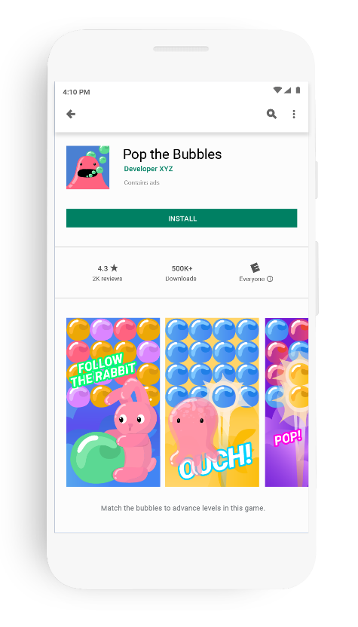

Ứng dụng có thể được coi là vô tình thu hút trẻ em

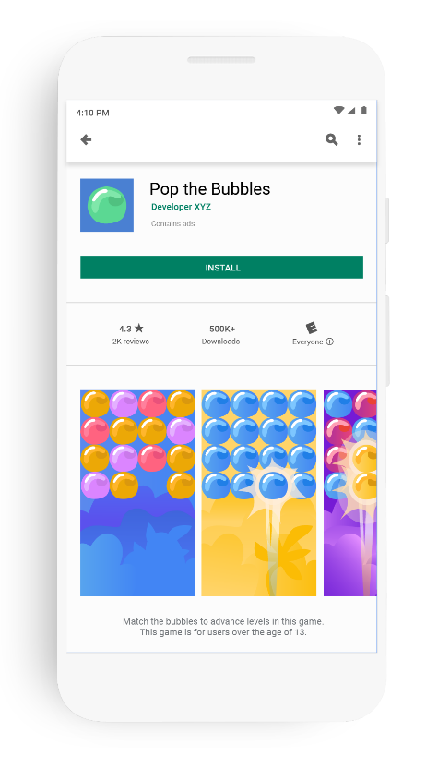

Ứng dụng đã sửa đổi không còn hấp dẫn trẻ em

Nếu không muốn thay đổi cách tiếp thị của mình, bạn có thể chọn sử dụng nhãn cảnh báo để người dùng biết ứng dụng của bạn không dành cho trẻ em.